５ 町内における祭神と信仰
町内神社勧請に関 羽合町内における神社の状況を、古いものは、三代實録所載の式外の湊の神から室町幕府時代の宝徳年間に
する考察 勧請した長瀬神社・田後神社、あるいは、総氏神として宇野にかゝわりのある一ノ宮倭文神社、また、勧請年月不詳ではあるが古い南谷の北野神社をはじめとして、藩制時代に農村部藩秩序が完成したころ、勧請あるいは自主的に創建したと思われる小氏神やそれぞれの摂・末社を、別表第１・２表にまとめてみた。この表をみれば、この地方の農村民の神に対し、産業に対する信仰の状態もうかがわれるような気がする。
勧請年月不詳の神社といっても、ある時代における郷土の歴史的環境から推察して、おおよその創立年代が
北野神社勧請の考 引出せるものもないではない。たとえば、南谷神社の天満宮に対する北条町江北の天満宮（北野神社）は、安
察 徳天皇の養和元年（１１８１）勧請となっており、これと比較することと、正嘉２年（１２５８）の東郷庄園和與中分図（前編巻頭写真参照）にのっている南谷の絵図とを比較してみれば、北野神社創立の養和元年よりわずか７６年の隔たりがあるだけである。この東郷庄絵図に描いてある神社名は記してないが、これこそ南谷
宇野神社勧請の考 の天満宮（北野神社）であろう。こうしたことから考えてみれば、江北の天満宮と相前後して勧請した古い神
察 社と認めてよいと思う。なお、この東郷庄絵図には、宇野の南方、馬ノ山の東方の丘上にも神社が描かれているから、これが宇野の三宝荒神（素盞鳴尊）の元の神社であったかも知れない。そうすれば、これも７００年前にはすでに存在していたとみることができる。現在の神社が小さいからといって、軽卒に考えてはならない場合のある証拠の一つである。また、現在の宇野神社は、海岸近い岸壁の下にあるので「ガラ」と通称しているが、創立年代では、南谷とともに柄がよい方である。
次に町内の神名表を掲げてみる。

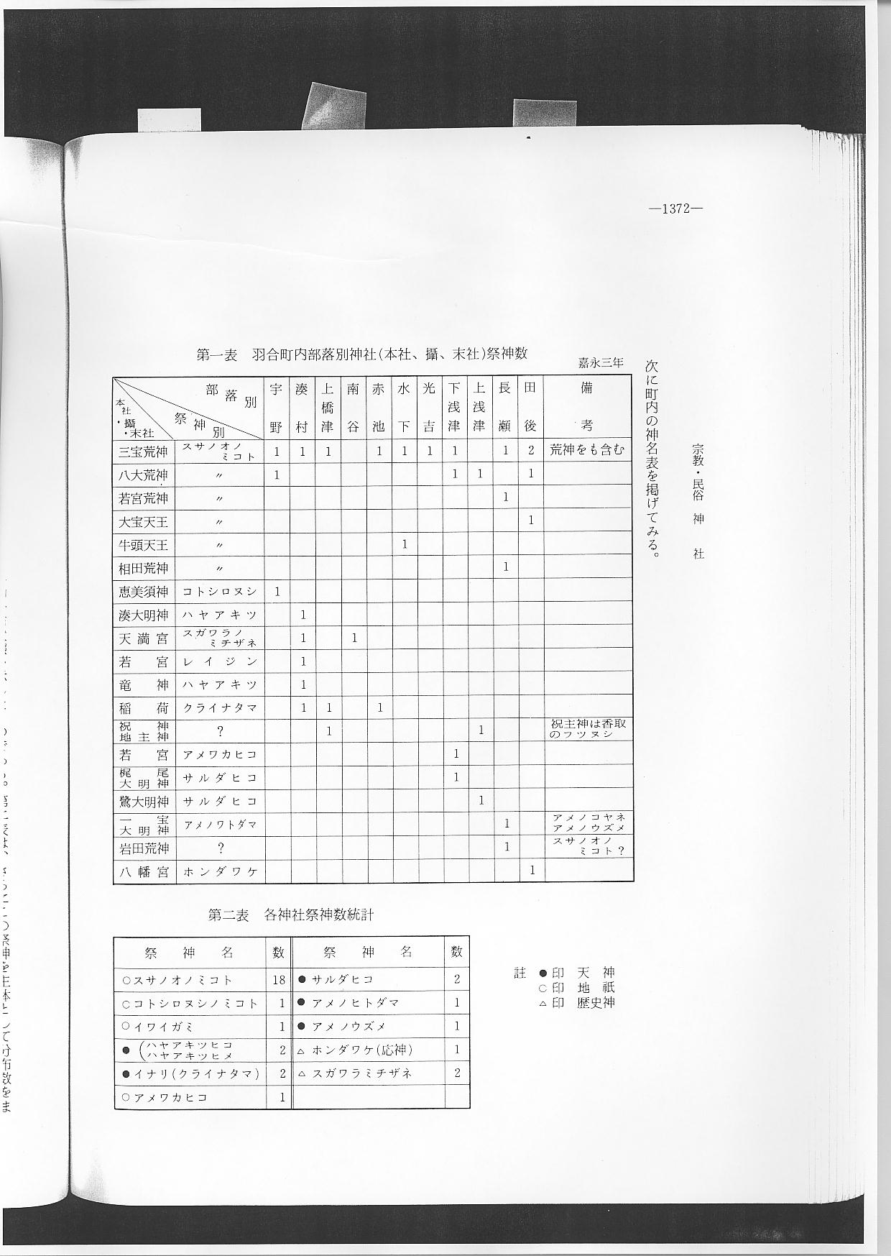
神名表に関する考 第１表は、町内における各部落の祭神分布状態を示したものである。第２表は、さらにこの祭神を主体とし
察 て分布数をまとめたものであるが、氏神はもとより攝社・末社の祭神全部を含んでいる。氏神本社だけでは、氏子の信仰を察知する上に資料不足だからである。
この第１表をみると、素盞鳴尊（三宝荒神・八大荒神・若宮荒神・大宝天王・牛頭天王・相田荒神）は、宇野・湊村・上橋津・赤池・水下・光吉・下浅津・上浅津・長瀬・田後と大部分の部落に分布し、南谷１部落だけに勧請していない。このことからこの地方の信仰が、荒神さま即ち出雲系のスサノオノミコト一片倒といってもよいほどである。その他の祭神は、特殊な事情によって出雲系以外から勧請したものとみることができる。
これをさらに第２表によって検討してみると、
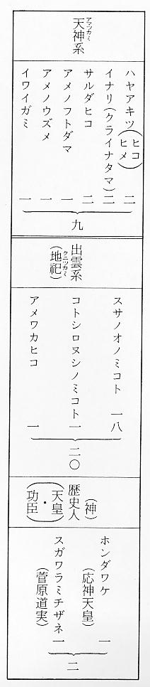
となる。
地主神のこと このほかは、わずかに地主神としてのものもあるが、もとは屋敷にあった五輪塔を祀った程度であろうから、町信仰状況の大勢にはかかわりがない。また、天神川以東の羽合にスサノオノミコトを多く祀っているのに対し、天神川以西に八幡神を多く祀っているのはおもしろい対象である。これは、西方毛利の勢力と東方山名勢力との関係からか、或いは一ノ宮の関係なのか、一考を要する。
他町村、殊に禅宗・密教どころでは、この種の地主神（ぢのっさん）の多いところもあるが、この町内は眞宗どころであるから極めて少ない。今年（昭４３．９）南谷で、２０数基の石仏・五輪塔・法筐印塔が発見されたが、神としてではなく仏式供養が営まれたのは至当なことである。
牛頭天王のこと 牛頭天王は京都祇園社の一祭神で、スサノオノミコトとして崇敬されているが、もとは、朝鮮牛頭山の主祭神でもあり、また、阿弥陀如来の外護神なのである。祇園から勧請した牛頭天王を祀っている村では、胡瓜を
宮内部落の風習 作らず食べないという民俗的伝統のところもある。余談にわたるが、宮内村では、もと鶏卵を食べなかった。というのは、一ノ宮経塚で毎年正月の元日の朝、金の鶏が刻を告げるという伝説があるので、それをもとにして、鶏卵を敬遠禁食する風習が発生したものであろう。果たして、大正４年にこの経塚から、日本一の康和５年銘の経筒や、奈良朝前期の観音像・弥勒菩薩金銅像が出土したことは余りにも有名なことで、前編に詳説したとおりである。
下浅津にあった祝 最後に１つ異例なのは、下浅津に祝神という珍妙な小祠のあったことは前記のとおりであるが、韴靈神（フ
神の小祠 ツノミタマノカミ）即ち、日本刀の霊を神格化して崇敬したもので、刀鍛冶の祭神として一ノ宮鍛冶と関係があるのである。

